Dirección de Estado Abierto, Estudios y Evaluación
Ciudad de México, 27 de mayo de 2020

Conferencia de Prensa vespertina COVID19 Secretaría de Salud del Gobierno Federal
Fecha: | 27 de mayo de 2020. De 19:00 a 20:00 horas.
Fuente: | Secretaría de Salud. Comunicado Técnico Diario. Coronavirus en el Mundo (COVID19).
Estadísticas actualizadas en México: | Conferencia vespertina  Nivel Mundial:  - Total, de casos confirmados: 5,488,825 (84,342 + que ayer)  - Total, de casos ocurridos los últimos 14 días: 1,318,499 (2,737 + que ayer)  - Tasa de letalidad: 6.4% (se mantiene)  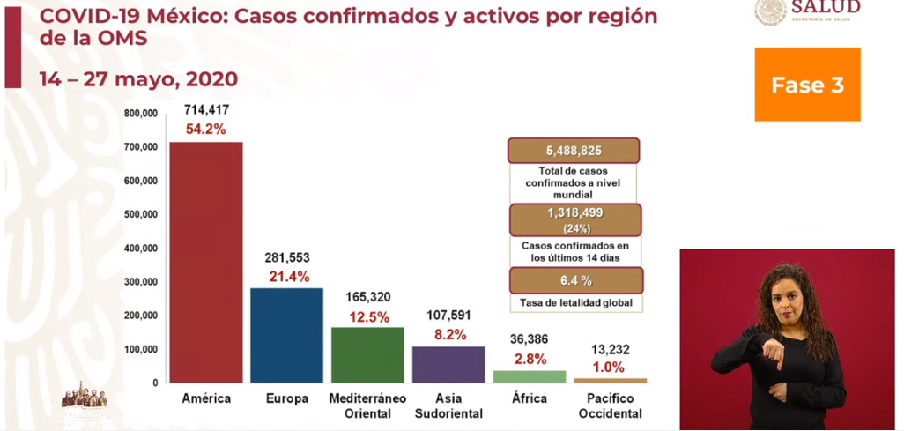  México:  - Total, de casos confirmados: 78,023 (3,463 + que ayer).  - Total, de personas sospechosas: 33,566 (1,688 + que ayer).  - Total, de casos activos: 15,592 (874 + que ayer)  - Total, de defunciones: 8,597 muertes (463 + que ayer)  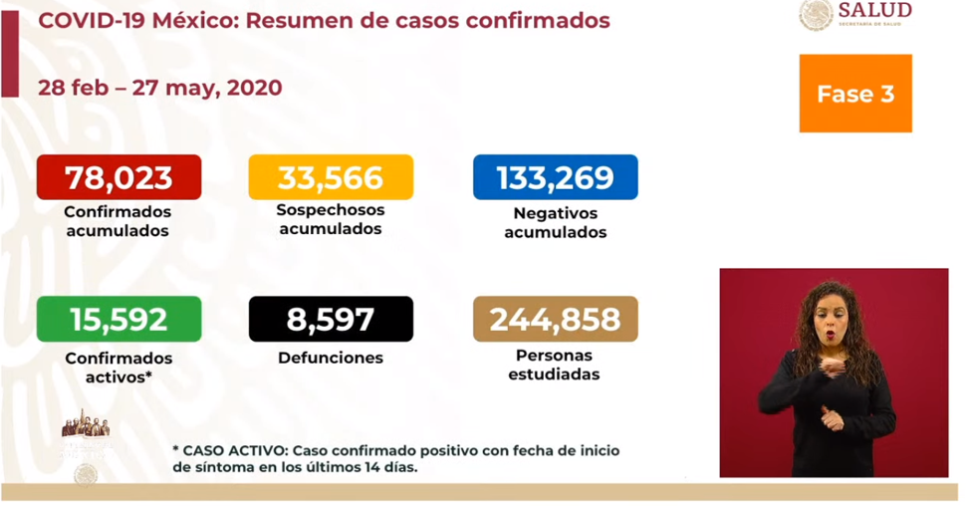  Ciudad de México:  - Casos confirmados acumulados: 21,826 (827 + que ayer).  - Casos sospechosos: 6,791 (557 + que ayer)  - Defunciones: 2,313 (147 + que ayer).  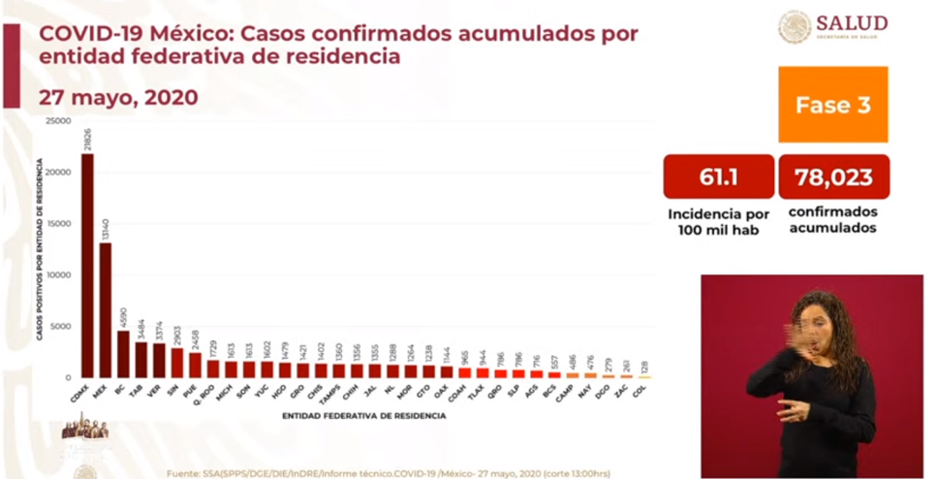  La Ciudad de México y Edo. de México continúan a la cabeza en las entidades que presentan la mayor cantidad de casos de incidencia, tanto en casos confirmados, como de defunciones:  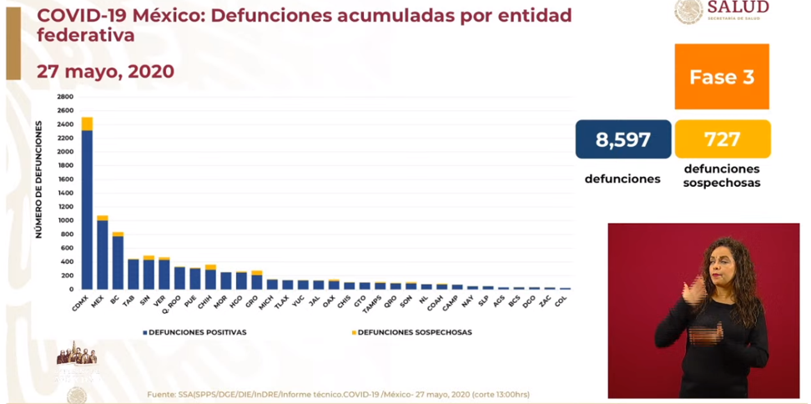
Anuncios destacados: | RED IRAG (Enfermedades respiratorias agudas graves):  - Actualmente, la red tiene 772 hospitales notificantes sobre la atención del COVID19 en todo el país, de los cuales 772 (98%) han notificado.  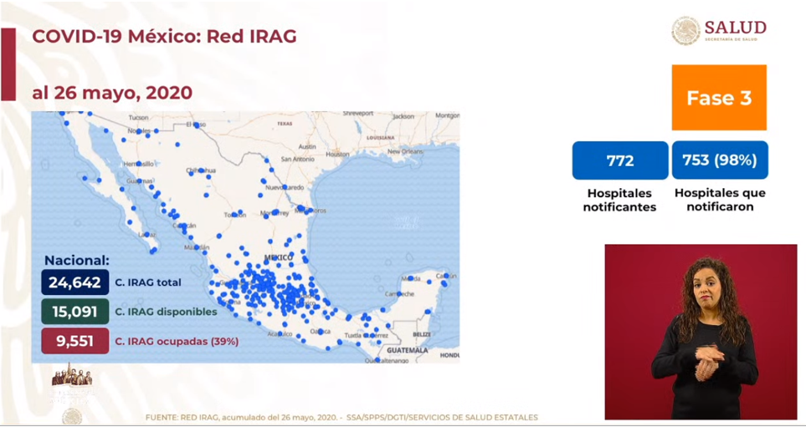  - En cuanto a la disponibilidad de camas hospitalarias a nivel nacional, la Ciudad de México se mantiene como el estado con mayor ocupación de camas 76%.  - A nivel nacional, la ocupación es del 39%.  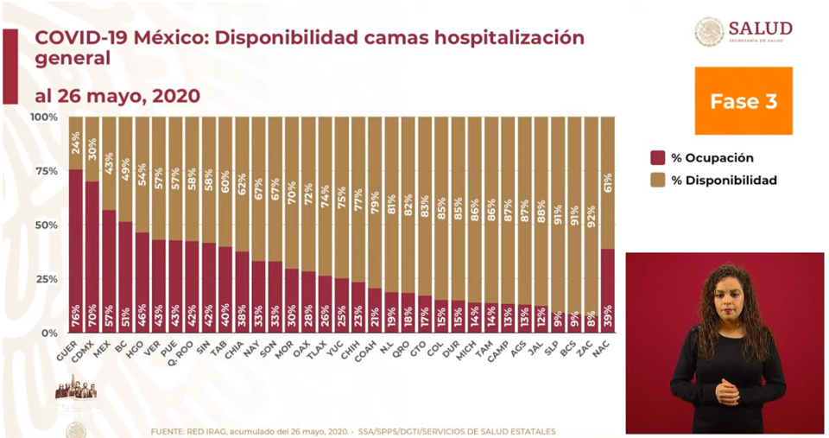  - Respecto a la disponibilidad de camas de hospitalización con ventilador que atienden a pacientes en estado crítico (terapia intensiva), la Ciudad de México, al día de hoy, tiene una ocupación del 65%.  - A nivel nacional, la ocupación es del 35%.  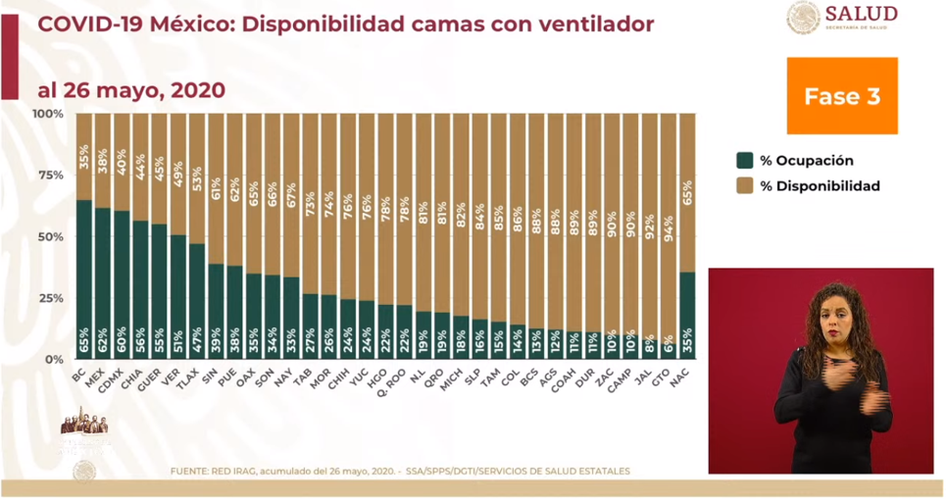  Proceso de vigilancia de defunciones en el país:  - En la conferencia del día de hoy, el Dr. López-Gatell realizó una explicación respecto al índice de defunciones que se han suscitado en el país con el fin de aclarar las dudas que la población pudiera tener respecto al aumento de los casos en fechas recientes.  - Al respecto, es importante mencionar que existen 3 escenarios para la detección de muertes por COVID19:  - Las cifras recibidas por parte de las Unidades Hospitalarias donde personal certificado en la salud y mediante un certificado de defunción registra las causas de la muerte, donde se incluye el resultado de la muestra de laboratorio para saber si el paciente sufría COVID.  - En el segundo escenario, se presentan las defunciones de personas que tenían síntomas de COVID19; sin embargo, la muestra de laboratorio sigue pendiente de entregarse (en muchos de los casos el certificado de defunción indica que la muerte fue por probable COVID19)  - Como un tercer escenario, se encuentran las personas que fallecen y no se pudieron tomar la muestra de laboratorio, cuando esto ocurre, el personal certificado de salud deberá indicar con base a los síntomas del paciente, que la muerte fue probablemente causada por COVID19.  - Con relación a la siguiente gráfica, se muestran en color rojo las defunciones previas al día 19 de mayo. En color crema las ocurridas entre el 19 y 25 de mayo y por último las azules presentadas después del 26 de mayo:  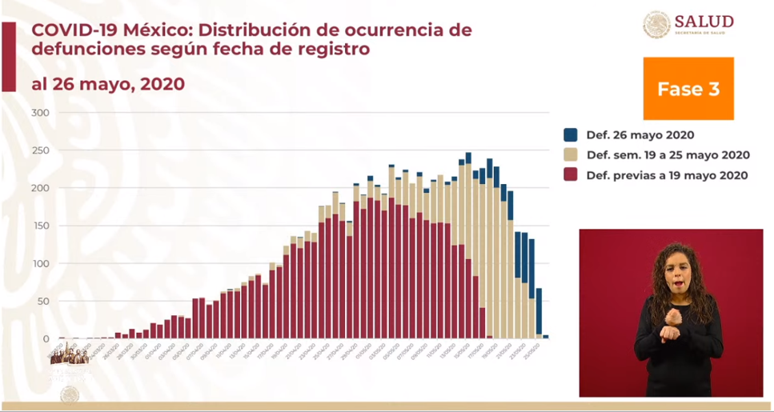  - De acuerdo con la gráfica presentada, el día de mayor mortalidad en el país se presentó el 15 de mayo.  - Esta gráfica se presenta por fecha de ocurrencia de los casos, por lo que es continuamente actualizada.  - Ahora bien, el aumento de casos en las defunciones se debió a que no todas ocurrieron el día 26 de mayo, si no que son casos que se estuvieron reportando desde el día 21 de abril.  - Esto sucede porque los Estados pueden reportan de manera extemporánea los casos de muertes, derivado a que en ese momento no contaban todavía con el resultado de laboratorio al momento de la defunción. Hasta que se cuenta con estos resultados, las Unidades de Salud ingresan los casos en el sistema correspondiente.  - En la siguiente gráfica se muestran solamente los casos acumulados reportados el día de ayer, 26 de mayo (501 casos). desde el día 11 de abril:  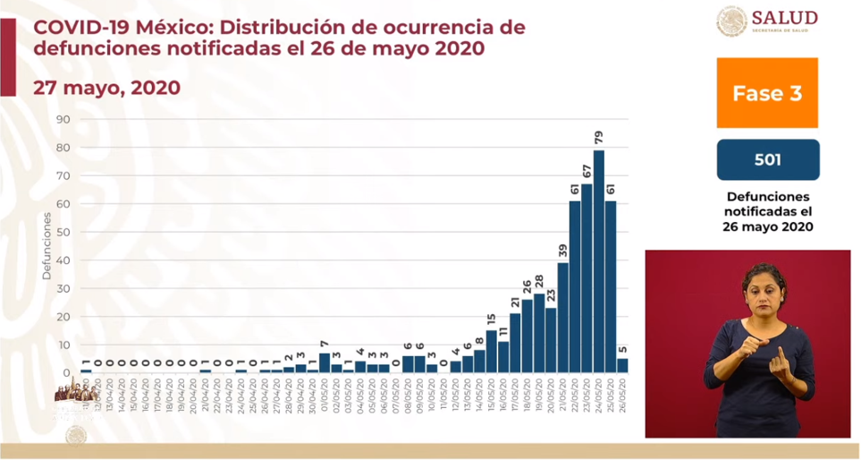  - A continuación, se presenta un ejemplo del acumulado en las defunciones que se notificaron hasta el día 26 de mayo:  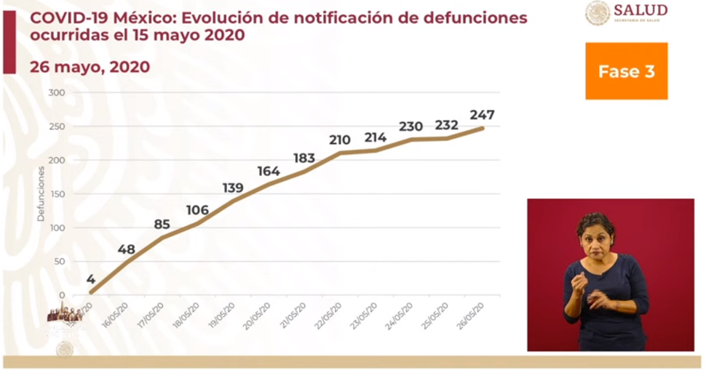  Comparación de las defunciones entre países:  - La letalidad se refiere a las personas que han perdido la vida respecto a las personas que tenían la enfermedad que las llevó a la muerte; sin embargo, no es conveniente hacer una comparación entre países toda vez que cada uno de ellos tienen sus métodos propios para el seguimiento y análisis de la enfermedad.  - A continuación, se presenta la letalidad comparada entre países en donde México se encuentra en séptimo lugar a nivel mundial; sin embargo, lleva la batuta en el continente americano:  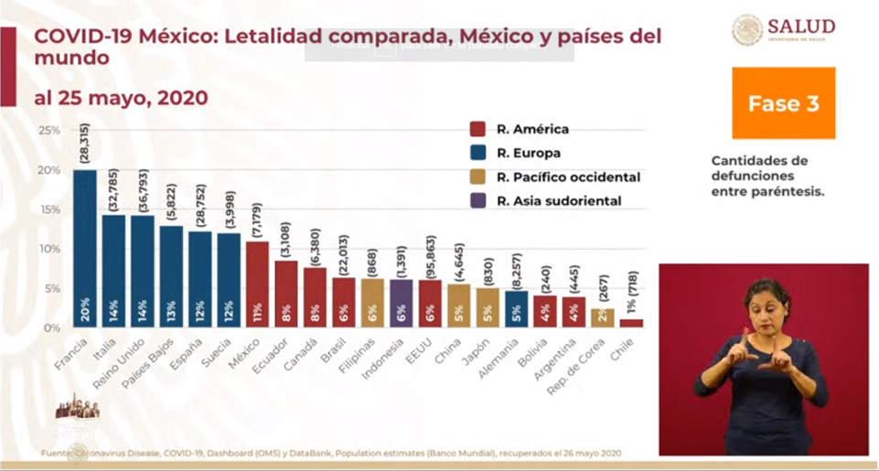  - Por otra parte, la mortalidad se refiere a la consecuencia o impacto que tiene un evento que hace perder la vida respecto a la población que vive en un sitio determinado. En este caso se puede ver que a nivel mundial México se encuentra en el doceavo lugar:  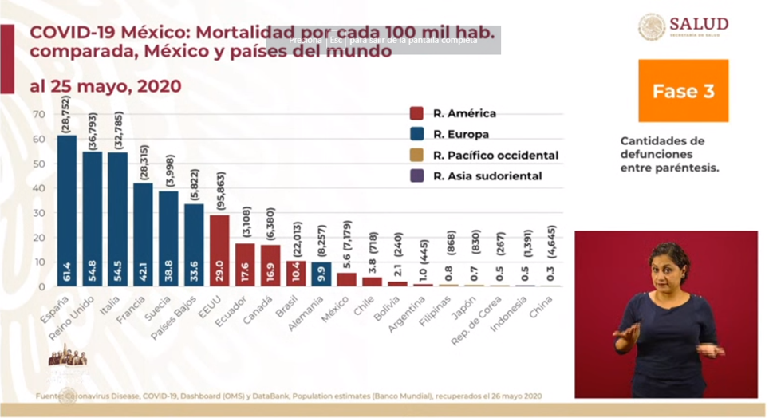  - Por último, el Dr. López-Gatell mencionó que actualmente se está trabajando con personal experto en el proceso de análisis de los certificados de defunción en conjunto con la Ciudad de México y la federación, con el fin de poder contar con cifras más exactas de las muertes que se han suscitado en el país.  Sesión de preguntas y respuestas:  - Respecto al anunció que realizó el Presidente de la República el día de hoy, donde menciona que el próximo 2 de junio retomará las giras en el interior del país ¿Qué medidas se tomarán y bajo qué conceptos estaría restringido para realizar estos viajes?  - El Dr. López-Gatell indica que el próximo jueves 28 de mayo se volverá a retomar el tema respecto a los viajes que el presidente tendría que hacer; sin embargo, en caso de que éstas se tuvieran que realizar, se llevarían a cabo en sitios cerrados y con un número de menos de 40 personas y con las medidas pertinentes.  - Se hace la pregunta con relación a personal médico experto en fisioterapia intensiva, toda vez que no se han tomado en cuenta actualmente.  - Al respecto, se hace una extensa invitación a personal que se dedique a fisioterapias pulmonares, así como a terapeutas para acudir a la convocatoria de personal médico que actualmente se encuentra vigente.  - Comparecencia ante el Senado.  - Se trataron temas del manejo de la epidemia COVID19, respecto a la letalidad y el registro de la mortalidad, temas que hacen referencia a la nueva normalidad, y sobretodo del tema de las pruebas de laboratorio en donde el Dr. López-Gatell menciona que el día de hoy los centros de control de enfermedades de Estados Unidos realizaron una guía técnica donde afirman que la mitad de las pruebas serológicas (sangre y detección de anticuerpos) dan un resultado erróneo.
Participaron | - Dr. Hugo López-Gatell Ramírez. Subsecretario de Prevención y Promoción de la Salud en la Secretaría de Salud.  - Dr. José Luis Alomía, Director General de Epidemiología de la Secretaría de Salud.

